衍生产品与风险管理
——中航油（新加坡）案例
康奈尔大学金融学终身教授 黄 明
摘要：中航油（新加坡）公司由于在石油衍生产品贸易中蒙受了重大损失，最终破产这一事件的发生引发了各界人士的广泛关注，正确认识金融衍生品和加强对金融衍生品的风险管理显得尤为重要，本文从中航油的案例入手，分析西方在衍生品的风险管理及控制中的经验，并对我国企业和监督部门提出建议。
一、航油（新加坡）事件简介
2004年11月30日，中航油（新加坡）公司披露，由于在石油衍生产品贸易中蒙受了重大损失，该公司已申请破产。截至2004年11月29日，该公司预期累计损失已达5.5亿美元，而之前其净资产只有1.45亿美元。在2004年10月，中航油石油期权总（卖空）交易量为5200万桶，远远超过其年进口量（约1500万桶）。
回顾中航油（新加坡）发展历程：中航油（新加坡）是中国航空油料集团公司的海外控股公司，公司于1993年在新加坡成立，先后经历了两年的亏损和两年的休眠期。1997年，亚洲金融危机之际，陈久霖接受管理公司，公司一举扭亏为盈，并于2001年12月6日在新加坡交易所主板挂牌上市，是新加坡“全球贸易商计划”成员。中航油的净资产由1997年的16.8万美元猛增至2003年的1.28亿美元，增幅高达761倍。公司也曾获新加坡上市公司“最具透明度”企业。中航油（新加坡）的迅速发展的主要原因之一在于它是具有垄断地位的母公司中航油集团伸向海外市场的唯一通道。

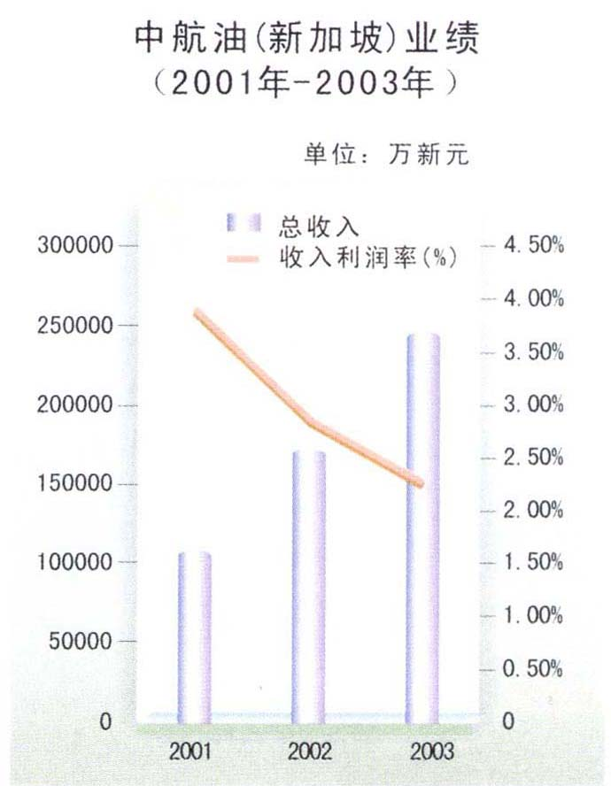

图 1 中航油（新加坡）业绩（2001-2003年）
数据来源：中航油（新加坡）年报
根据普华永道报告，中航油（新加坡）从2002年3月开始进行衍生品交易，当时做了一个背靠背的交易，所谓背靠背交易就是某航空公司需要在国际市场上进行衍生产品交易，但不能自己做，则通过中航油（新加坡）做中介，中航油（新加坡）获取中介费。陈久霖发现衍生产品比较赚钱，2003年3月，中航油（新加坡）开始自己做衍生产品交易，第一单业务做得非常复杂，到2003年下半年，中航油（新加坡）做衍生产品交易次数增加。
2003年下半年，中航油（新加坡）开始进行期权交易，起始交易量为200万桶，赚得200万美元权利金。此时中航油（新加坡）判断此时油价达到历史最高点将持续下跌，由于油价持续上涨，中航油亏损数额巨大。2004年3月，中航油（新加坡）的卖空期权出现580万亏损，如果中航油（新加坡）意识到这个交易做错了，斩仓，然后继续做好主营业务，也就是损失几百万。但是中航油（新加坡）没有这么做，而是采取挪盘的办法，所谓挪盘就是把损失往后退，当衍生产品到期时，把出现的亏损抹掉，取而代之的是另一个衍生产品，中航油（新加坡）所做的这个挪盘实际上把风险放大了。由于油价持续追涨，到2004年6月， 中航油（新加坡）的期权合约亏损增至3000万美元，此时，中航油（新加坡）继续挪盘，到2004年10月8日，中航油（新加坡）亏损增至一亿美元，公司已无力追加保证金，不得不向集团求援，2004年10月26日，中航油被迫开始斩仓，至11月初，形成一亿美元亏损。

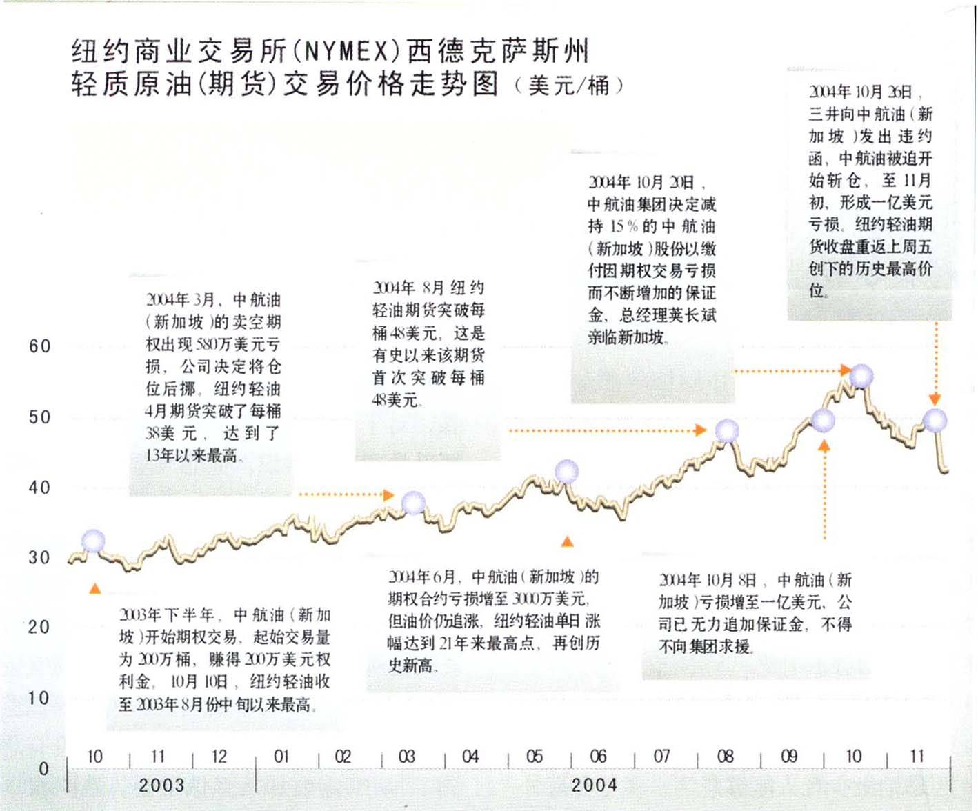
图 2 纽约商业交易所西德克萨斯州轻质原油（期货）交易价格走势图
数据来源：《财经》杂志
二、前车之鉴
1994年，一家德国跨国公司Metallgesellshaft损失15亿美元；1995年，巴林银行（Barings Bank）破产，其原因是它在新加坡的经纪人Nick Leeson在日本Nikkei225指数期货交易中亏损14亿美元。什么样的工具能够让一个几百年历史的企业被一个年轻人在地球的另外一端做着不是企业主营业务弄垮？只有衍生产品，这足以说明衍生产品的危险性；1994年，宝洁（P&G）损失1.57亿美元，其亏损的原因是因为该企业进行复杂的汇率与利率互换交易，但宝洁成功诉讼信孚银行（Bankers Trust）欺诈，信孚银行被认定为欺诈以后，其名声扫地，业绩持续下跌，最终导致其衰落；1996年，住友（Sumitomo）损失18亿美元，起因是其驻伦敦的交易员Yasuo Hamanaka在金融衍生品市场的交易所引起的。
但到1996年后，衍生工具所导致的金融灾难急剧减少，这是因为一方面企业及金融机构的风险管理系统建立起来了，另一方面投资银行也注重自身的声誉风险管理，信孚银行的衰落让投资银行意识到其信誉的重要性，有些投行甚至规定赢利限额。
中资企业在海外衍生产品市场损失也很多，1994年，雷曼兄弟起诉中联石化，要求偿还4400美元；1994年，雷曼兄弟向中国五矿公司索赔5300万美元；1994年，上海中信在伦敦金融交易所从事铜交易损失4000万美元；1998年，株洲冶炼厂在伦敦金融交易所从事期货交易损失1.76亿美元。国务院于1993年禁止国有企业从事境外期货交易，从2001年开始分三批允许26家中资企业从事境外期货交易。
三、生产品风险控制
衍生产品（或证券）是一种金融资产，其未来收入或价值取决于（或“衍生”于）其他“相关”资产的未来价值。衍生产品具有多种形式，包括远期、期货、期权、互换等。
衍生产品具有以下几大特点：
首先，衍生产品是个“零和游戏”，有赢家有输家。于是有人批评衍生产品，认为进行衍生产品交易就是在赌博，不给社会制造财富。这个说法是错误的，整个金融学所要干的事情就是把闲置的资金从社会上融出来并输送给那些需要扩大生产、产生财富、提供就业机会的企业。而企业进行衍生产品交易可以规避风险。当把我们的企业推向世界参与竞争的时候，企业就面临了诸如市场风险、汇率风险等，现代企业能够通过衍生产品或者其他产品将这些风险规避掉，所以禁止衍生产品交易的观点是不正确的。
其次，衍生产品具有高度杠杆的特点。衍生产品的交易只需要交纳少量的保证金，就能撬很大的风险，因此具有投入少、风险大的高杠杆。有人认为，衍生产品具有高杠杆的特性，能够撬动的风险太大，应该取缔它。但是，我们应该看到衍生产品要能够规避风险就必须高杠杆，如果不正确使用衍生产品，即进行衍生产品不是为了套期保值而是为了投机，则可能危害企业。不能因为不正确使用衍生产品造成企业危害就提出取缔，而应该强调如何正确使用衍生产品。
衍生产品的第三个特点是其复杂性。如果按复杂程度给衍生产品排名的话，期货比较简单、期权相对来说比较复杂，而中航油（新加坡）没有期权定价能力的企业，与高盛签的是复式期权，一个比普通期权更复杂的衍生产品交易。中国很多企业和银行并没有足够的专业能力给衍生产品定价，它们照样进行复杂的衍生产品交易。一些投资银行与国内企业签订的衍生产品合同涉及到相当复杂的衍生产品，我们想象不到哪个企业存在风险需要规避，不能依靠简单的衍生产品规避掉，一定需要如此复杂的衍生产品。简单的衍生产品市场非常流通，竞争比较激烈，定价比较容易；而复杂的衍生产品，能够给衍生产品定价的具有专业能力的人比较少，竞争相对比较少。另外衍生产品的现象与国内寻租现象相结合，某些政府官员、企业负责人利用自己手中的决策权，为自己谋取利益。
另外，衍生产品具有低流通性。衍生产品的进、出仓位是需要支付成本的。中航油（新加坡）在2004年10月中旬开始斩仓，所谓斩仓就是把已经卖出去的从市场中买回来，买回来的在市场中卖出去，也就是说必须在市场中解决。由于市场流通性不好，当中航油需要斩仓的时候，其他企业可以调价。期权价格不仅取决于石油价格，还取决于波动率。
西方有效的风险管理经验包括以下三个方面：
第一，风险管理工具系统。只有具备衍生产品定价及风险计算能力，才能有效地对投资于衍生产品的风险进行控制和管理。
第二，建立比较完善的风险管理制度，比如最高风险限额制度、最高损失限额制度，另外西方许多公司建立了风险管理委员会，其风险管理委员具有高专业能力，并且独立于交易员，采取分线汇报的方式，由风险管理员直接向上级汇报。
第三，上层高度重视和产权管理。风险管理一定要高层重视。JP Morgan早期建立风险管理系统——415系统，这个系统得名是因为，美国纽约股市每天4点关市，在四点十五分，总裁要求在他的桌上有一份表，表上应该有JP Morgan在全球的资产价值和风险承担数。做衍生产品的风险大，容易有损失，一定发生损失，应该如何对待非常重要。中航油（新加坡）起初有二三百万美元的损失的时候，如果选择斩仓就不会导致后来的巨大亏损。如果是一个私营企业，当由于做衍生产品发生亏损后，反应到公司总经理，总经理会选择斩仓，认为还没有能力进入这个行业，亏损的就当是交学费，继续干好自己的主营业务，总经理之所以敢斩仓是因为斩仓以后他还是总经理，这个公司的产权是总经理的。但是，我们国有企业没有哪个总经理会这么做，因为企业是国家的，总经理怕因为这个损失而失去这个职位。衍生产品的风险大，而斩仓的决策企业很难做出。
西方的风险控制能够做的很好，但是在中国并不能同样适用，主要有下面几个原因，首先，监管部门的专业能力不一定很高。对衍生产品的监管首先需要懂衍生产品，如果没有一批对衍生产品定价等非常清楚的专业人员，不可能对其进行有效的监管。衍生产品的复杂性导致监管的难度加大。其次，风险管理员的独立性没有办法得到保证。西方的平行汇报机制在中国很难实现，因为风险管理员的地位通常较低，而且在中国，风险管理员由于利益驱动不能保证其独立性。第三，中国的体制问题，由于衍生产品的复杂性和寻租行为，导致交易决策的错误，另外当面临损失时，由于代理人和产权的问题，往往不能及时做出斩仓决定。最后，监管部门对衍生产品交易的监管难度很大。正是由于衍生产品的复杂性，往往导致监。

五、国企业及监管部门的建议
前面提到的西方风险管理的措施在中国不能照搬，我国的企业和监管部门应该如何面对衍生产品交易？
首先，不要禁止衍生产品市场的发展。衍生产品交易对企业走向国际化有着非常重要的作用，如果禁止衍生产品市场的发展，企业走向国际的许多风险没有办法规避。尤其是境内市场发展，当禁止国内的企业在国内开发衍生产品的时候，国内企业就到海外去做衍生产品，如果出了纠纷，还很难得到保护，比如宝洁对信孚银行提起诉讼，美国马上强有力地调查信孚银行。但是，如果中航油（新加坡）对高盛提起诉讼，其难度非常大。在境内开发衍生产品有两点优势：第一，如果企业在国内进行衍生产品交易被欺诈，容易受到保护；第二，容易监管。
其次，加强风险管理体系建设。国内需要专业人才与专家咨询、推行体制改革、提高风险意识。
在具体操作上，提出几点建议：首先，场内优于场外，所谓场内，就是有一个专门的买卖市场，价格由竞争市场的供需关系来决定。竞争能够保护无知者。场内市场的流通性比较好，而且定价权由市场价格定，而场外市场的定价权是对家定；其次，标准场外合同优于复杂场外合同；最后，场外合同对家选择。比如中国政府可以在国际上选择十来家信誉比较好的对家，政府指定所有国内企业只能与这十几家对家签订衍生产品合同，政府同时要求这十几家企业在衍生产品交易的提议书上披露两点：合同签订时根据银行内部定价系统计算的盈利数（即我国企业亏损数）；在未来的半年或一年内，根据最优化的方法行使他们的期权，我国企业的风险分布图。

